Để giúp các em học sinh lớp 11 học tập hiệu quả môn Toán, chúng tôi đã tổng hợp 20 câu trắc nghiệm Toán hình 11: Phép vị tự có đáp án và hướng dẫn giải chi tiết, hỗ trợ các em rèn luyện kỹ năng giải Toán một cách nhanh và chính xác nhất. Mời các em học sinh và thầy cô tham khảo tài liệu: 20 câu trắc nghiệm Toán 11: Phép vị tự tại đây.

Bộ 20 câu trắc nghiệm Toán hình 11: Phép vị tự
Câu 1: Cho hai đường thẳng d và d’ song song với nhau. Tìm mệnh đề đúng:
A. Có duy nhất một phép vị tự biến d thành d’
B. Có đúng hai phép vị tự biến d thành d’
C. Có vô số phép vị tự biến d thành d’
D. Không có phép vị tự nào biến d thành d’
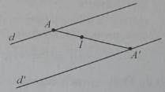
Đáp án: C
Lấy điểm A, A’ bất kì lần lượt trên d và d’.
Trên đường thẳng AA’ lấy điểm I bất kì, đặt IA'/IA = k.
Khi đó, phép vị tự tâm I tỉ số k biến A thành A’, biến đường thẳng d thành đường thẳng d’.
Vì A và A’ là 2 điểm bất kì trên d và d’ nên có vô số phép vị tự biến d thành d’
Câu 2:
Cho tam giác ABC có trọng tâm G, trực tâm H, tâm đường tròn ngoại tiếp O. gọi D, E, F lần lượt là trung điểm các cạnh BC, CA, AB.
Phép vị tự tâm G tỉ số -1/2 biến:
A. Điểm A thành điểm G B. Điểm A thành điểm D
C. Điểm D thành điểm A D. Điểm G thành điểm A
b) Phép vị tự tâm G tỉ số -1/2 biến tam giác ABC thành
A. Tam giác GBC B. Tam giác DEF
C. Tam giác AEF D. Tam giác AFE
c) Phép vị tự tâm G tỉ số -1/2 biến AH→ thành
A. OD→ B. DO→
C. HK→ D. KH→
Đáp án: B
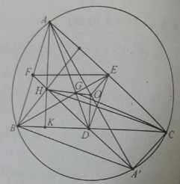
a) GD→ = -1/2 GA→ ⇒ phép vị tự tâm G tỉ số -1/2 biến A thành D. Đáp án B.
b) Phép vị tự tâm G tỉ số -1/2 biến A thành D; biến B thành E; biến C thành F ⇒ biến tam giác ABC thành tam giác DEF. Đáp án B
c) Gọi A’ là điểm đối xứng với A qua tâm O. Chứng mình BHCA’ là hình bình hành, suy ra H; A’; D thẳng hàng và DO là đường trung bình của tam giác AHA’ ⇒ DO→ = -1/2AH→⇒ phép vị tự tâm G tỉ số -1/2 biến AH→ thành DO→.
Câu 3:
Trong mặt phẳng tọa độ Oxy phép vị tự H(1;2) tỉ số k = -3 điểm M(4;7) biến thành điểm M’ có tọa độ
A. M'(-13;-8) B. M'(8;13)
C. M'(-8;-13) D. M'(-8;13)
Đáp án: C
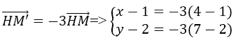
⇒ M'(-8;-13)
Câu 4:
Trong mặt phẳng tọa độ Oxy cho đường thẳng d có phương trình : 3x + y + 6 = 0. Qua phép vị tự tâm O(0;0) tỉ số k = 2, đường thẳng d biến thành đường thẳng d’ có phương trình.
A. -3x + y - 6 = 0
B. -3x + y + 12 = 0
C. 3x - y + 12 = 0
D. 3x + y + 18 = 0
Đáp án: D
Lấy M(-2;0) thuộc d. Phép vị tự tâm O (0;0) tỉ số k = 2 biến d thành d’//d và biến M thành M’ thì OM'→ = 2OM→ ⇒ M'(-4;0). Phương trình d’: 3(x + 4) + y + 6 = 0 ⇒ 3x + y + 18 = 0. Đáp án D.
Câu 5:
Trong mặt phẳng tọa độ Oxy cho đường (C) có phương trình.
x² + y² - 4x + 6y - 3 = 0. Qua phép vị tự tâm H(1;3) tỉ số k = -2, đường tròn (C) biến thành đường tròn (C’) có phương trình.
A. x² + y² + 2x - 30y + 60 = 0
B. x² + y² - 2x - 30y + 62 = 0
C. x² + y² + 2x - 30y + 62 = 0
D. x² + y² - 2x - 30y + 60 = 0
Đáp án: C
(C) ⇒ (x - 2)² + (y + 3)² = 16 tâm I(2;-3), bán kính R = 4.
V_{(H;-2)}(I) = I'(x;y) ⇒ HI'→ = -2HI→
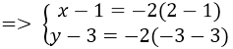
→I'(-1;15)
R' = |k|R = 8 → (C^' ): (x + 1)² + (y - 15)² = 64 → x² + y² + 2x - 30y + 162 = 0
Câu 6:
Cho hai đường thẳng d và d’ cắt nhau. Có bao nhiêu phép vị tự biến d thành d’?
A. không có phép vị tự nào B. có một phép vị tự duy nhất
C. có hai phép vị tự D. có vô số phép vị tự
Đáp án: A
Không có phép vị tự nào biến d thành d’ (Phép vị tự biến một đường thẳng thành đường thẳng song song hoặc trùng với nó).
Câu 7:
Cho hai đường tròn (O;R) và (O’;R) (O không trùng với O’). Có bao nhiều phép vị tự biến (O) thành (O’)?
A. không có phép vị tự nào B. có một phép vị tự duy nhất
C. có hai phép vị tự D. có vô số phép vị tự
Đáp án: B
Có một phép vị tự duy nhất, tâm vị tự là trung điểm OO’, tỉ số vị tự là k = -1.
Câu 8:
Có bao nhiêu phép vị tự biến một đường tròn thành chính nó?
A. không có phép vị tự nào B. có một phép vị tự duy nhất
C. có hai phép vị tự D. có vô số phép vị tự
Đáp án: C
(hình 1) Có hai phép vị tự: V_{(O; 1)}(O; OA) = (O; OA) và V_{(0; -1)}(O; OA) = (O; OB)
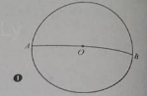
Câu 9:
Cho tam giác ABC nội tiếp đường tròn (O). BC cố định, I là trung điểm BC , G là trọng tâm của tam giác ABC. Khi A di động trên (O) thì G di động trên đường tròn (O’) là ảnh của (O) qua phép vị tự nào sau đây?
A. phép vị tự tâm A tỉ số k = 2/3
B. phép vị tự tâm A tỉ số k = -2/3
C. phép vị tựu tâm I tỉ số k = 1/3
D. phép vị tự tâm I tỉ số k = -1/3
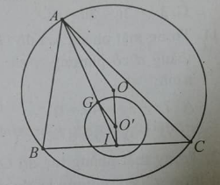
Đáp án: C
B, C cố định nên trung điểm I của BC cũng cố định. G là trọng tâm tam giác ABC nên ta có IG→ = 1/3 IA→ ⇒ có phép vị tự I tỉ số k = 1/3 biến A thành G. A chạy trên (O) nên G chạy trên (O’) ảnh của O qua phép vị tự trên.
Câu 10:
Cho tam giác ABC nội tiếp đường tròn (O;R). điểm A cố định, dây BC có độ dài bằng R; G là trọng tâm tam giác ABC. Khi A di động trên (O) thì G di động trên đường tròn (O’) có bán kính bằng bao nhiêu?
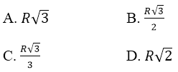
Đáp án: C
(hình 2) Ta có tam giác OBC đều, đường cao OI = (R√3)/2
⇒ I chạy trên đường tròn tâm O bán kính (R√3)/2.
A cố định, G là trọng tâm ta giác ABC nên AG→ = 2/3 AI→
⇒ có phép vị tự tâm A tỉ số k = 2/3 biến đường tròn (O;(R√3)/2) thành đường tròn (O';R’) với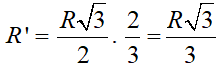
Chọn đáp án C
Câu 11:
Cho hình thang ABCD có AD // BC và AD = 2 BC. Gọi O là giao điểm hai đường chéo hình thang. Phép vị tự tâm A biến C thành O có tỉ số vị tự là:
A. k = 3/2
B. k = 2/3
C. k = 2
D. k = 3
Đáp án: B
Vì BC // AD nên áp dụng hệ quả định lí ta – let ta có:
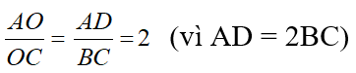
Suy ra: AO = 2OC
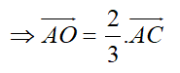
Do đó, phép vị tự tâm A hệ số biến điểm C thành O.
Câu 12:
Trong mặt phẳng tọa độ Oxy phép vị tự tâm O(0;0) tỉ số k = -3, biến điểm M(-4;3) thành điểm M’ có tọa độ
A. M'(-12;-9)
B. M'(12;9)
C. M'(-9;12)
D. M'(12;-9)
Đáp án: D
OM'→ = -3OM→
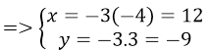
⇒ M'(12; -9)
Câu 13:
Trong mặt phẳng tọa độ Oxy phép vị tự tâm I(1;2) tỉ số k = 5, biến điểm M(2;-3) thanh điểm M’ có tọa độ:
A. M'(1;-5)
B.M'(8;13)
C. M'(6;-23)
D.M'(6;-27)
Đáp án: C
IM'→ = 5IM→
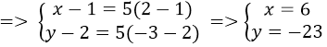
⇒ M'(6; -23)
Câu 14:
Trong mặt phẳng tọa độ Oxy phép vị tự tâm I(0;2) tỉ số k = -1/2 , biến điểm M(12;-3) thành điểm M’ có tọa độ:
A. M'(12;-1/2)
B. M'(-6;9/2)
C. M'(6;-2)
D. M'(-6;12)
Đáp án: B
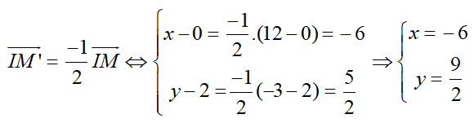
Câu 15:
Trong mặt phẳng tọa độ Oxy phép vị tự tâm O(0;0) tỉ số k = -5, biến đường thẳng d có phương trình : 2x + 3y - 4 = 0 thành đường thẳng d’ có phương trình:
A. 2x + 3y - 16 = 0
B. 3x + 2y - 4 = 0
C. 3x + 2y - 20 = 0
D. 2x + 3y + 20 = 0
Đáp án: D
Phép vị tự tâm O(0; 0) tỉ số k = -5, biến M(x; y) thuộc d thành M’(x’, y’) thuộc d’ ⇒ OM'→ = -5OM→
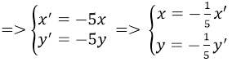
Thay vào phương trình d ta được: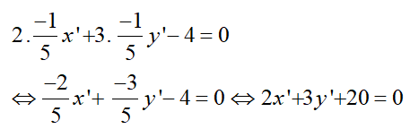
⇒ phương trình của d’ là 2x + 3y + 20 = 0
Câu 16:
Trong mặt phẳng tọa độ Oxy phép vị tự tâm I(1;4) tỉ số k = -2, biến đường thẳng d có phương trình : 7x + 3y - 4 = 0 thành đường thẳng d’ có phương trình:
A. 7x + 3y - 49 = 0
B. 3x + 7y - 47 = 0
C. 7x + 3y + 49 = 0
D. 3x + 7y - 49 = 0
Đáp án: A
Phép vị tự tâm I (1; 4) tỉ số k = -2, biến M(x; y) thuộc d thành M’(x’;y’) thuộc d;
⇒IM'→ = -2IM→
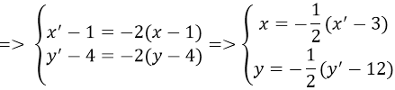
Thay vào phương trình d ta được: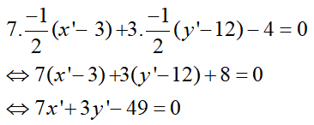
⇒ d' có phương trình là: 7x + 3y - 49 = 0.
Câu 17:
Trong mặt phẳng tọa độ Oxy phép vị tự tâm O(0;0) tỉ số k = -2, biến đường tròn (C) có phương trình: x² + y² = 9 thành đường tròn (C’) có phương trình:
A. x² + y² = 18
B. x² + y² = 36
C. x² + y² = 9
D. x² + y² = 6
Đáp án: B
Phép vị tự tâm O(0; 0) tỉ số k = -2 biến tâm O của (C) thành O, biến bán kính R = 3 thành R’ = 6 ⇒ phương trình (C’) là x² + y² = 36
Câu 18:
Trong mặt phẳng tọa độ Oxy phép vị tự tâm O(0;0) tỉ số k = 2 biến đường tròn (C) có phương trình: x² + y² + 4x + 6y = 12 thành đường tròn (C’) có phương trình:
A. (x - 4)² + (y - 6)² = 100
B. (x + 2)² + (y + 3)² = 100
C. (x + 4)² + (y + 6)² = 100
D. (x - 2)² + (y - 3)² = 100
Đáp án: C
(C) ⇒ (x + 2 )² + (y + 3)² = 25. Phép vị tự tâm O(0; 0) tỉ số k = 2 biến tâm I(-2; -3) của (C) thành I’(-4; -6), biến bán kính R = 5 thành R’ = 10 ⇒ phương trình (C’) là: (x + 4)² + (y + 6)² = 100
Câu 19:
Trong mặt phẳng tọa độ Oxy phép vị tự tâm H(1;0) tỉ số k = 2, biến đường tròn (C) có phương trình : x² + 4x + y² + 6y = 12 thành đường tròn (C’) có phương trình
A. (x - 5)² + (y - 6)² = 100
B. (x + 5)² + (y + 6)² = 100
C. (x + 4)² + (y + 6)² = 100
D. (x - 2)² + (y - 3)² = 100
Đáp án: B
(C) ⇒ (x + 2 )² + (y + 3 )² = 25. Phép vị tự tâm H(1; 0) tỉ số k = 2, biến tâm I(-2; -3) của (C) thành I’(x;y)
⇒HI'→ = 2HI→
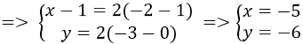
biến bán kính R = 5 thành R’ = 10 ⇒ Phương trình (C’) là: (x + 5)² + (y + 6)² = 100
Câu 20:
Trong mặt phẳng tọa độ Oxy phép vị tự tâm H(1;-3) tỉ số k = 1/2, biến đường tròn (C) có phương trình : (x - 2)² + (y - 3)² = 32 thành đường tròn (C’) có phương trình:
A. (x - 3/2)² + y² = 16
B. (x - 3/2)² + (y - 2)² = 8
C. (x - 3)² + (y - 2)² = 32
D. (x - 3/2)² + y² = 8
Đáp án: D
Phép vị tự tâm H (1; -3) tỉ số k = 1/2, biến tâm I(2; 3) của (C) thành I’(x; y)
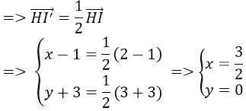
biến bán kính R = 4√2 thành R' = 2√2 ⇒ phương trình (C’) là:
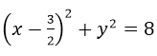
CLICK NGAY vào TẢI VỀ dưới đây để download hướng dẫn trả lời bộ 20 câu hỏi trắc nghiệm Toán hình 11 Phép vị tự file word, pdf hoàn toàn miễn phí.

